TALLER SEMANA #4

INTEGRANTES:
Jhorger David Andrade Calderon
Cesar David Ojeda Gonzalez

PROFESOR:
Eliecer Montero Ojeda

PATRONES DE SOFTWARE
GRUPO: E196

UNIDADES TECNOLOGICAS DE SANTANDER
BUCARAMANGA
2026
ESTRUCTURA DEL PROYECTO
Application
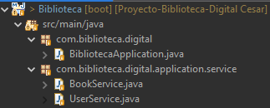
Domain
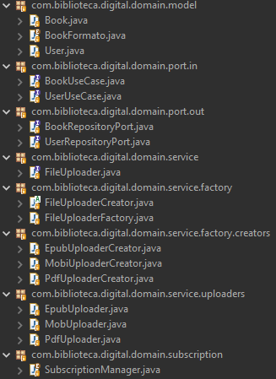
Infrastrucure
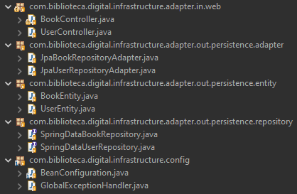
ARQUITECTURA HEXAGONAL
El proyecto de la Biblioteca Digital está organizado siguiendo el modelo de arquitectura hexagonal o de puertos y adaptadores, separando claramente la lógica de negocio del código dependiente de frameworks y tecnología externa. El sistema se estructura en tres grandes capas: Domain, Application e Infrastructure, donde el dominio ocupa el núcleo y las demás capas dependen de él, pero nunca al revés.
Capa de dominio (Domain)
Esta capa representa el corazón del sistema y contiene los modelos de negocio como Book, BookFormato y User, que expresan los conceptos principales de la biblioteca digital de forma independiente de cualquier tecnología. En esta capa también se definen los puertos de entrada y salida (BookUseCase, UserUseCase, BookRepositoryPort, UserRepositoryPort) que actúan como contratos para interactuar con el dominio sin exponer detalles de infraestructura.
Además, el dominio incluye servicios y fábricas especializados, como FileUploader y las clases de la familia UploaderCreator, que encapsulan reglas para la subida de archivos y la gestión de formatos (PDF, EPUB, MOBI) manteniendo la lógica de negocio cohesionada. De este modo, cualquier cambio en la forma de almacenar libros o manejar archivos se realiza respetando los contratos definidos por los puertos, sin modificar las entidades ni los servicios del dominio.
Capa de aplicación (Application)
La capa application contiene servicios de aplicación como BookService y UserService, responsables de orquestar los casos de uso del sistema. Estos servicios coordinan el flujo entre los puertos del dominio y las capas externas, gestionando transacciones, validaciones de aplicación y la interacción con servicios de infraestructura cuando es necesario.
En esta capa no se implementan reglas de negocio complejas, sino que se invocan los casos de uso y servicios del dominio, garantizando que la lógica central permanezca concentrada en la capa más interna. Gracias a ello, los servicios de aplicación pueden evolucionar (por ejemplo, añadiendo nuevos casos de uso o flujos) sin comprometer la estabilidad del modelo de negocio.
Capa de infraestructura (Infrastructure)
La capa infrastructure reúne los adaptadores que conectan el núcleo de la aplicación con el mundo exterior. En el paquete adapter.in.web se encuentran controladores como BookController y UserController, que exponen los casos de uso mediante una API REST, traduciendo peticiones HTTP a llamadas a los servicios de aplicación y devolviendo respuestas adecuadas al cliente.
Por otro lado, el paquete adapter.out.persistence contiene los adaptadores de salida hacia la base de datos, como JpaBookRepositoryAdapter y JpaUserRepositoryAdapter, junto con las entidades de persistencia BookEntity y UserEntity y los repositorios de Spring Data (SpringDataBookRepository, SpringDataUserRepository). Estos adaptadores implementan los puertos de repositorio del dominio, encapsulando el acceso a la base de datos y permitiendo cambiar la tecnología de persistencia sin alterar el código del dominio ni de los casos de uso.

PATRÓN SINGLETON
El Singleton es un patrón de diseño creacional que garantiza que una clase tenga una única instancia y proporciona un punto de acceso global a dicha instancia. La idea central es restringir la creación de objetos para evitar múltiples instancias cuando solo debe existir una.
Se usa principalmente cuando:
- Se necesita controlar estrictamente la instanciación.
- El objeto representa un recurso compartido.
- Se requiere un acceso global centralizado.
Además, existen diferentes variantes:
- Eager Initialization
- Lazy Initialization (thread-safe)
- Double-Checked Locking
- Enum Singleton (recomendado por Bloch)
- Código implementado
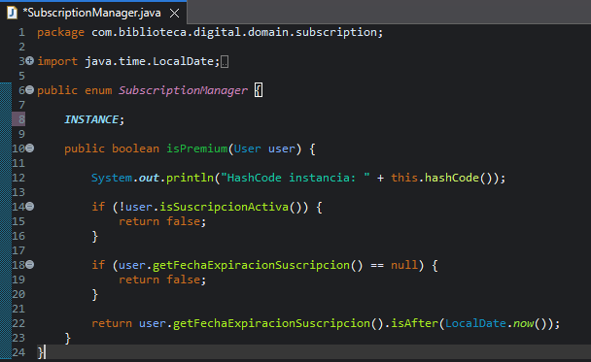
- Justificación de la implementación
El patrón Singleton Enum implementado en SubscriptionManager.INSTANCE se eligió por su simplicidad máxima y garantía absoluta de única instancia, requiriendo solo una línea de código (INSTANCE;) sin boilerplate de constructores privados ni métodos getInstance(). Este enfoque, recomendado por Joshua Bloch en Effective Java, aprovecha la inicialización nativa de enums en la JVM que garantiza thread-safety automático, lazy loading (se crea solo al primer uso), inmutabilidad por diseño y serialización perfecta, convirtiéndolo en el Singleton más robusto y limpio de Java.
En el contexto específico de suscripciones, SubscriptionManager encapsula lógica de negocio pura que debe ser consistente globalmente sin variaciones por request o usuario, haciendo del Singleton Enum la elección técnicamente superior para este dominio stateless y de consulta única.
- Diagrama UML
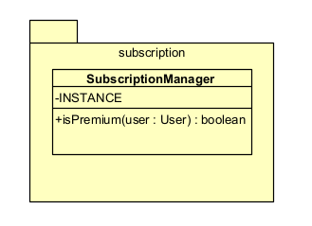
- Prueba
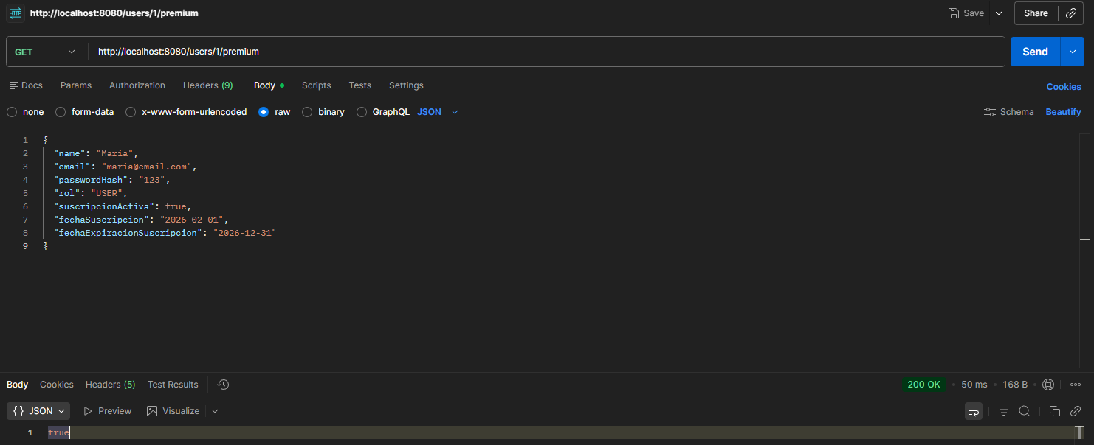
Para verificar el correcto funcionamiento del patrón Enum Singleton implementado en SubscriptionManager, se agregó temporalmente la impresión del hashCode() de la instancia dentro del método isPremium().

PATRÓN FACTORY METHOD
El Factory Method es un patrón de diseño creacional cuyo propósito es definir una interfaz o método para crear objetos, pero dejar que las subclases decidan qué clase concreta deben instanciar. En lugar de usar directamente un constructor (new), el cliente llama a un método fábrica que encapsula la creación de objetos, promoviendo desacoplamiento y extensibilidad del código.
El patrón se usa para:
- Evitar acoplar el código cliente a clases concretas de objetos.
- Permitir que nuevas variantes de objetos se integren fácilmente sin modificar el cliente.
- Encapsular la lógica de creación compleja en una sola parte del código.
Esto facilita seguir principios sólidos de diseño como Open/Closed (abierto para extensión, cerrado para modificación).
- Código implementado
Clase FileUploaderCreator
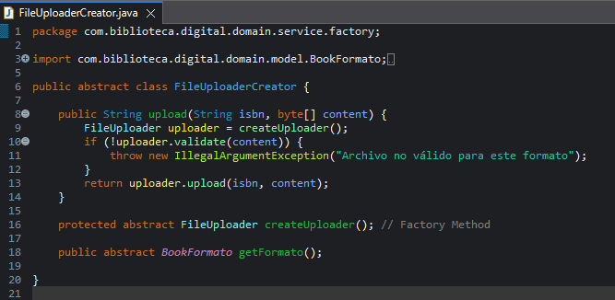
Clase FileUploaderFactory
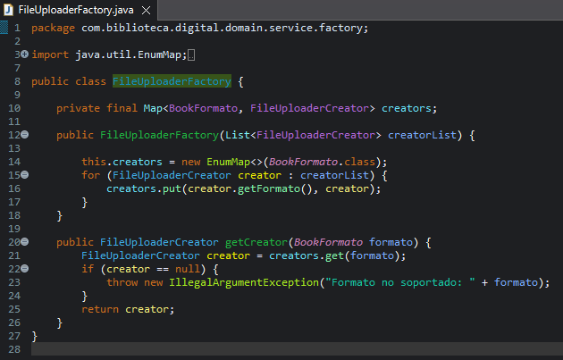
Clase PdfUploaderCreator (EpubUploaderCreator - MobiUploaderCreator)
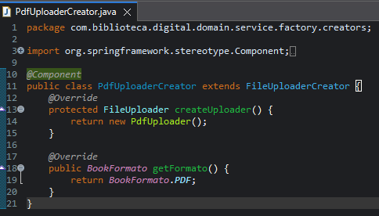
Clase PdfUploader (EpubUploader - MobiUploader)
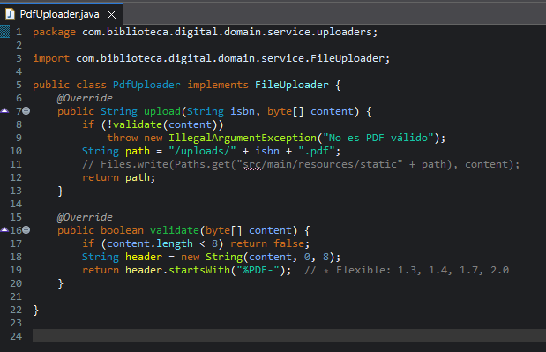
- Justificación de la implementación
El sistema de biblioteca digital debe permitir la carga de libros en distintos formatos:
- PDF
- EPUB
- MOBI
Cada formato requiere una lógica de procesamiento distinta.
Si se implementará directamente en el servicio algo como:
if (formato == PDF) { ... }
else if (formato == EPUB) { ... }
else if (formato == MOBI) { ... }
Se generarían los siguientes problemas:
- Alto acoplamiento
- Violación del principio Open/Closed
- Dificultad para agregar nuevos formatos
- Código difícil de mantener
Por lo cual se utilizó el patrón Factory Method para encapsular la creación de objetos relacionados con la carga de archivos según su formato. Esta decisión permite desacoplar la lógica de negocio de la lógica de instanciación, reducir el uso de condicionales y cumplir con el principio Open/Closed. La implementación, apoyada por el contenedor IoC de Spring, garantiza extensibilidad, mantenibilidad y coherencia arquitectónica dentro del sistema.
- Diagrama UML
- Completo
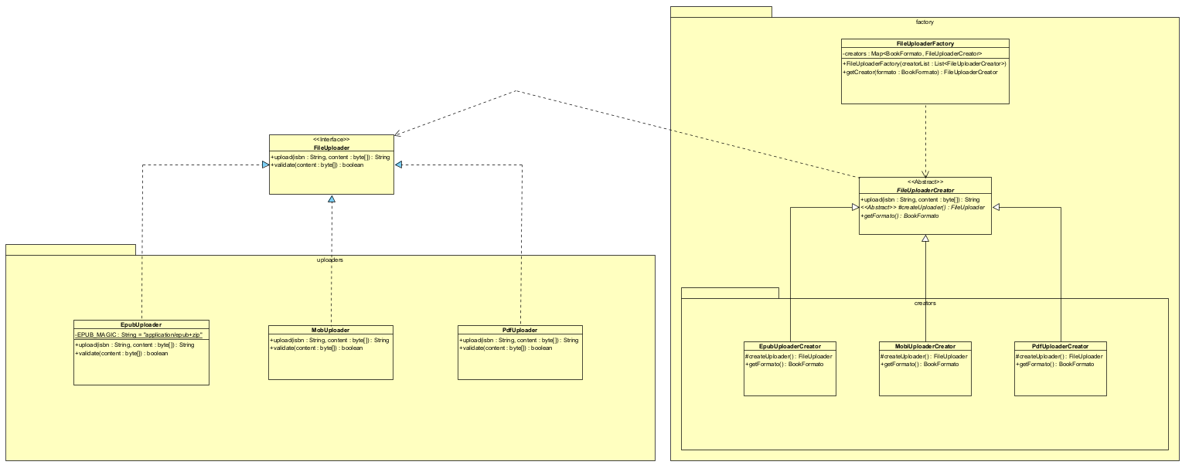
- Parte 1
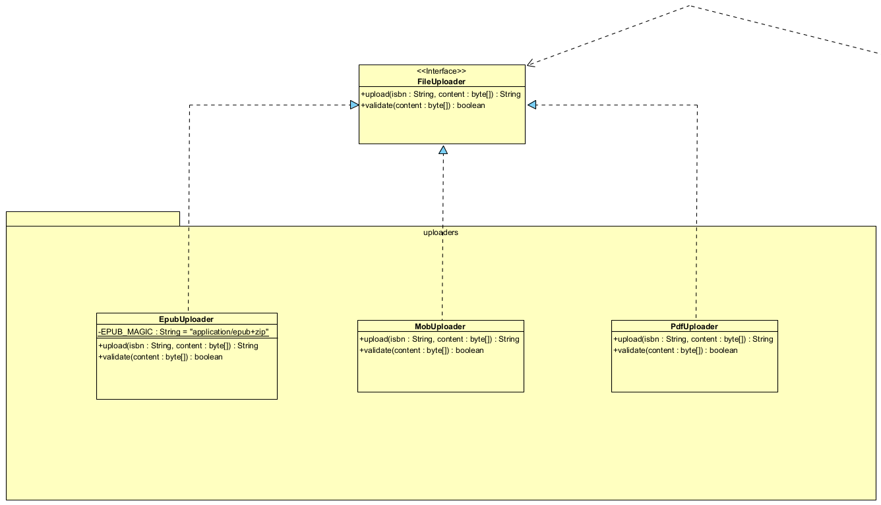

- Parte 2
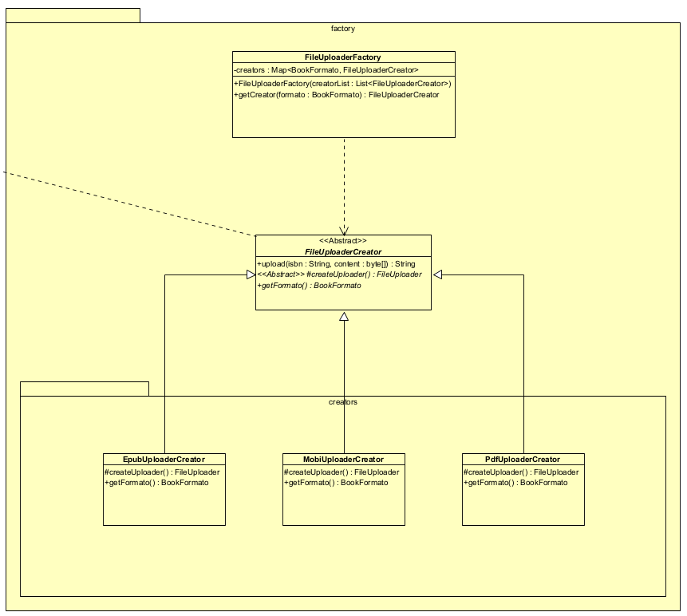
- Pruebas
Archivo PDF
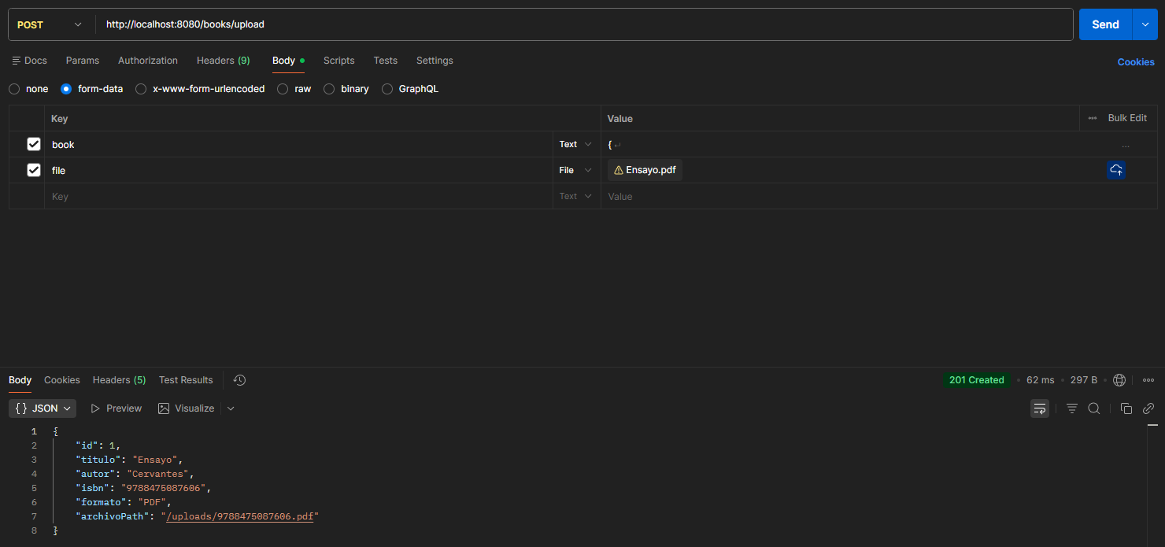
Archivo EPUB
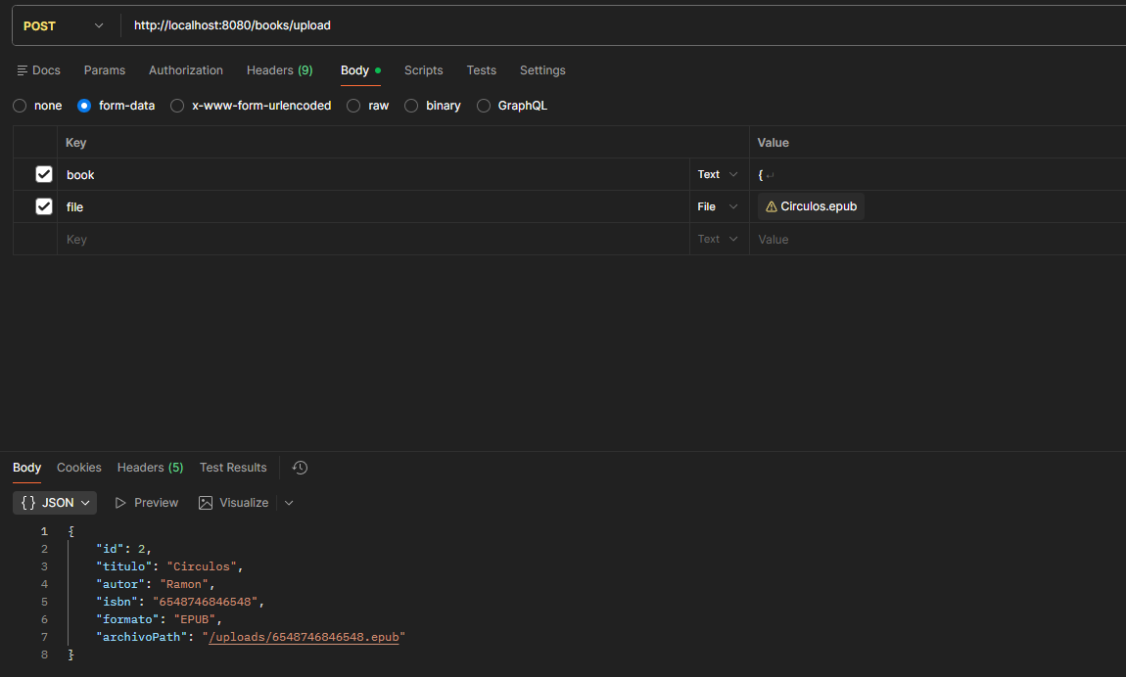
Archivo MOBI
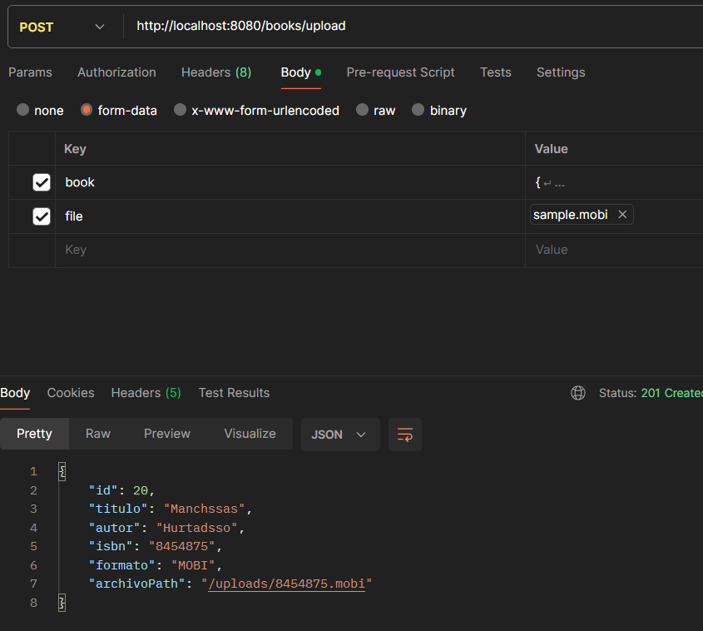
Se puede observar se insertaron los diferentes tipos de archivos tanto PDF, EPUB y MOBI demostrando que el patrón Factory maneja correctamente la creación de los distintos tipos de libros que existen de manera que si se desea agregar un nuevo tipo de libro no se viola ningún principio de SOLID especialmente Open/Closed (abierta para extensión, pero cerrado para modificación).

ACLARACIÓN FINAL
Se utilizaron los patrones Factory Method y Singleton para desacoplar la creación de objetos y centralizar políticas globales del sistema.
- Factory Method permite extender nuevos formatos sin modificar código existente, cumpliendo el principio Open/Closed.
- Enum Singleton garantiza una única instancia segura y thread-safe para la política de suscripción, cumpliendo buenas prácticas modernas de Java y manteniendo coherencia arquitectónica dentro del dominio.
Además del Singleton explícito implementado mediante Enum para la política de suscripción, el sistema utiliza Singletons implícitos gestionados por el contenedor IoC de Spring.
Tipo | Quién controla | Nivel
Enum Singleton | JVM | Lenguaje
Spring Singleton | IoC Container | Framework

Todos los componentes anotados con @Component son instanciados con alcance singleton por defecto. Esto implica que tanto los creadores de archivos como la fábrica (FileUploaderFactory) existen como una única instancia durante el ciclo de vida de la aplicación.
Este enfoque permite delegar la gestión del ciclo de vida de los objetos al framework, reduciendo la complejidad del código y favoreciendo la inversión de dependencias.

REFERENCIAS BIBLIOGRÁFICAS
GeeksforGeeks. (s. f.). Singleton design pattern. GeeksforGeeks. Recuperado el 28 de febrero de 2026, de https://www.geeksforgeeks.org/singleton-design-pattern/
Refactoring.Guru. (s. f.). Singleton. Refactoring.Guru. Recuperado el 28 de febrero de 2026, de https://refactoring.guru/design-patterns/singleton
Bhardwaj, A. (2025). Singleton design pattern. Medium. Recuperado el 1 de marzo de 2026, de
https://medium.com/@amitbhardwaj2609/singleton-design-pattern-8bb315697621
GeeksforGeeks. (s. f.). Factory method design pattern. GeeksforGeeks. Recuperado el 28 de febrero de 2026, de https://www.geeksforgeeks.org/system-design/factory-method-for-designing-pattern/
AlgoMaster. (s. f.). Factory method design pattern. AlgoMaster. Recuperado el 28 de febrero de 2026, de https://algomaster.io/learn/lld/factory-method

